Práctica Circuitos Electrónicos 8

Memoria

Óscar Gómez Borzdynski

Jose Ignacio Gómez García

Prepráctica:

**Ejercicio 1:**

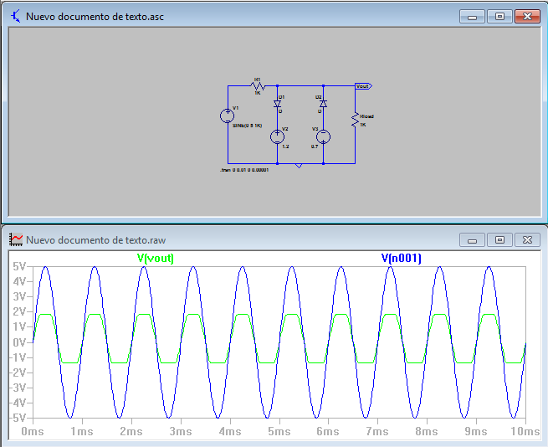

Podemos apreciar que el circuito recorta el voltaje, siendo este siempre positivo.

El valor mínimo de $V_{out}$ es de -1.37V y el máximo de 1.86V

Para hallar el punto de conmutación de los circuitos decidimos tomar el máximo, en este caso el valor del voltaje de salida es de 1.86V. Para realizar los cálculos nos fijamos que en ese instante la fuente sinusoidal da 5V, por lo que procedemos a calcular el valor con esos valores.

El valor obtenido es: $V_{γ}=0.66V$

Variando los valores de V2 y V3, vemos que el máximo puede aumentar hasta los 2.5V, mientras que el mínimo llega a los -2.5V. Lo que nos hace pensar que en esos casos el circuito se comporta como un divisor de tensión.

**Ejercicio 2:**

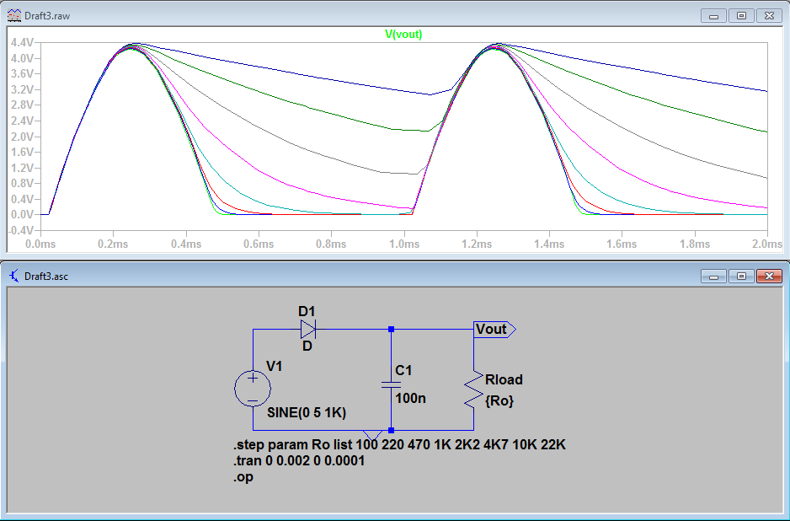

Podemos observar el proceso de carga y descarga del condensador durante el transcurso del tiempo y en función de los valores de Rload. La línea superior (Azul oscuro) corresponde a la resistencia de 22KΩ, mientras que la línea inferior (Verde claro) corresponde a la resistencia de 100Ω. Podemos tomar los siguientes datos:

|  |  |  |
| --- | --- | --- |
| Resistencia (Ω) | Máximo (V) | Mínimo (V) |
| 100 | 4.2 | 0 |
| 220 | 4.2 | 0 |
| 470 | 4.3 | 0 |
| 1K | 4.3 | 0 |
| 2K2 | 4.3 | 0.168 |
| 4K7 | 4.3 | 1.04 |
| 10K | 4.4 | 2.14 |
| 22K | 4.4 | 3.06 |

**Montaje:**

Para el montaje utilizaremos el generador de funciones, el osciloscopio y los componentes necesarios. Será necesario interconectar los terminales del PROMAX para obtener valores negativos.

**Ejercicio 1:**

Tras realizar el circuito, tomamos medidas gracias al osciloscopio. Podemos ver que el máximo de la señal de salida es de 2.2V y el mínimo es -1.4V, algo similares a los obtenidos teóricamente. Se obtiene un margen de error provocado por la imprecisión del osciloscopio, lo que provoca que el cálculo teórico quede alterado.

Tras realizar el cálculo teórico vemos que $V_{γ}=0.9V$. Mayor que el obtenido en la simulación, pero pensamos que se puede dar debido a que los componentes usados presentan una ligera desviación.

**Ejercicio 2:**

Montamos el circuito, obteniendo los siguientes valores:

|  |  |  |
| --- | --- | --- |
| Resistencia (Ω) | Vmax (V) | Vmin (V) |
| 100 | 2.76 | 0 |
| 220 | 3.36 | 0 |
| 470 | 3.72 | 0 |
| 1K | 3.96 | 0 |
| 2K2 | 4.08 | 0.120 |
| 4K7 | 4.16 | 0.840 |
| 10K | 4.24 | 1.92 |
| 22K | 4.32 | 2.92 |

Vemos que los valores difieren bastante de lo calculado teóricamente, pero para resistencias altas se aproxima al valor simulado. Esto sucede porque con una resistencia pequeña, la corriente que circula por el circuito excede la corriente de circulación habitual del diodo, provocando que no se comporte de manera ideal. Sin embargo, con resistencias mayores, la intensidad está en el rango correcto, por lo que el circuito se comporta de la manera esperada.

**Ejercicio 3:**

Montamos el circuito, tomando como referencia el esquema proporcionado.

Obtenemos las siguientes medidas:

|  |  |
| --- | --- |
| Estado | Voltaje (V) |
| Temperatura ambiente | 4.27 |
| Nacho | 4.28 |
| Óscar | 4.26 |
| Luis | 4.28 |
| Nuria | 4.27 |

Sabiendo que el voltaje Zener aumenta 10mV por grado podemos ver que Nuria tiene una temperatura similar a la ambiente en los dedos, mientras que Nacho y Luis se sitúan un grado por encima y Óscar 1 grado por debajo.

Dados estos datos vemos que no es correcto medir la temperatura corporal tocando el termómetro con los dedos ya que se encuentran a menor temperatura que el cuerpo.

Además la medida dependerá de la temperatura ambiente, teniendo que tener otro termómetro que controle la temperatura ambiental.

**CONCLUSIONES**

Durante el primer ejercicio hemos obtenido que el voltaje de conmutación de los diodos está cercano a los 0.9V.

En el ejercicio 2 comprobamos que el circuito recortador funciona de manera correcta para valores altos de resistencias, mientras que en valores bajos el voltaje de salida disminuye drásticamente, aspecto debido a la corriente que circula por el diodo.

En el tercer ejercicio tomamos contacto con el componente LM335. Medimos el voltaje a temperatura ambiente y en contacto con diferentes personas, obteniendo valores de variación bastante pequeños.